Sprawozdanie Projekt 2 - System planowania i obsługi powiadomień
Numer albumu:
Imię:
Nazwisko:
Grupa:

- Wstęp
  - Opis struktury projektu - Moduł Notifications
- Interaktywna dokumentacja - opis podstron oraz jak jest to realizowane w kodzie
- Moduł planowania i obsługi powiadomień
  - opis implementacji w architekturze warstwowej
  - maszyna stanów
    - stany dozwolone oraz zabezpieczenia przed stanami niedozwolonymi
  - kanały komunikacji
    - Powiadomienia PUSH:
      - Opis implementacji
      - opis Ntfy.sh - krótki opis aplikacji, zrzut ekranu zawierający dostarczone, zaplanowane powiadomienie w aplikacji oraz swaggerUI
    - Powiadomienia Email:
      - Opis implementacji:
      - Mailhog - krótki opis aplikacji, zrzut ekranu zawierający dostarczone, zaplanowane powiadomienie w aplikacji oraz swaggerUI
  - Worker cykliczny - do czego służy, opis uruchomienia aplikacji równolegle do głównego programu
  - planowanie czasowe z uwzględnieniem konwersji do czasu UTC
  - Idempotencja - do czego służy i implementacja
- Prometheus - krótki opis, przedstawienie odpowiednik metryk oraz statystyk na wykresie

1.1 Struktura projektu
app
├── api
│ ├── docs // spec dla OpenAPI
│ │ ├── notifications
│ │ │ └── route.ts
│ │ └── products
│ │ └── route.ts
│ ├── get.tsx
├── components
│ ├── Deleter.tsx
│ ├── Getter.tsx
│ ├── HistoryGetter.tsx
│ ├── NotificationList.tsx //komponent do interakcji z ui
│ ├── NotificationPoster.tsx //komponent do interakcji z ui
│ ├── Poster.tsx
│ ├── Putter.tsx
│ └── SwaggerDocs.tsx // komponent do swagger ui
├── layout.js
├── notifications-docs
│ └── page.tsx
├── page.js
└── product-docs
└── page.tsx

lib
├── Category
├── db.ts
├── errors.ts
├── Model
│ └── notification.ts // model modyfikacji
├── Repository
│ ├── category.ts
│ ├── history.ts
│ ├── notification.ts //zapytania SQL
│ └── product.ts
├── Service
│ ├── notificationStateMachine.ts //logika biznesowa
│ ├── notification.ts //maszyna stanow
│ ├── notificationValidators.ts //walidacja i konwersja UTF
│ └── product.ts
├── swagger.ts //swagger
└── transaction.ts
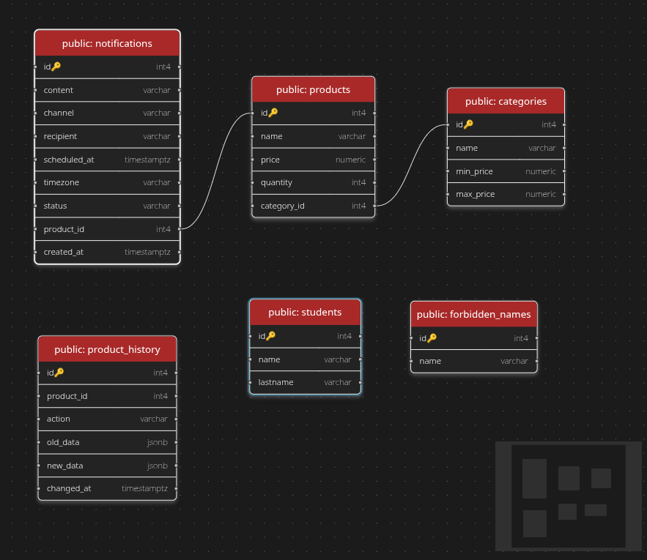
Next.js nie ma modułów jak FastAPI, więc moduł powiadomień to osobne pliki w tych samych warstwach co produkty

2. Interaktywna dokumentacja - opis podstron oraz jak jest to realizowane w kodzie
Dwie osobne podstrony:

http://localhost:3000/product-docs — tylko endpointy produktów

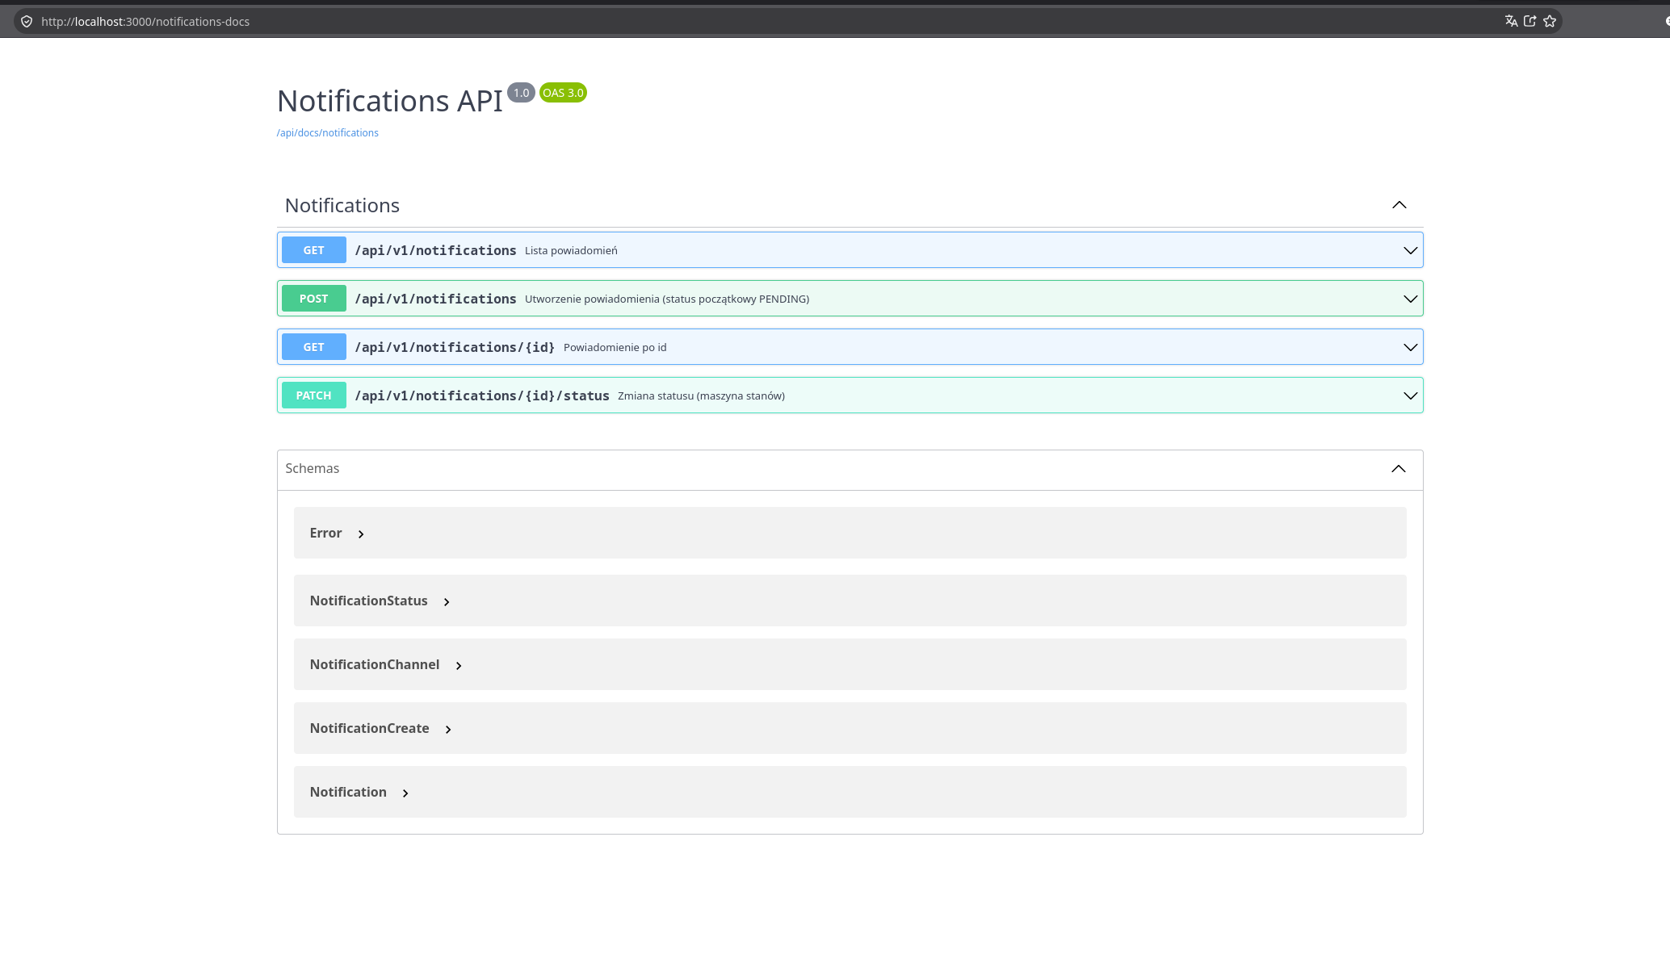
http://localhost:3000/notifications-docs — tylko endpointy powiadomień
Biblioteka `next-swagger-doc` skanuje folder i składa z komentarzy specyfikację
Nad każdą funkcją `GET/POST/PATCH...` w `route.ts` jest komentarz JSDoc `@swagger` z opisem endpointu w formacie OpenAPI i specyfikacja jest wystawiana jako JSON

3. Moduł planowania i obsługi powiadomień
A.opis implementacji w architekturze warstwowej
Żądania przechodzą przez warstwy w określonej kolejności, zawsze takiej samej, a każda warstwa komunikuje się tylko ze swoimi sąsiadami i „wie” tylko to, co musi wiedzieć, żeby spełnić swoją rolę.

Warstwy:
Klient - wysyła żądanie HTTP z danymi w JSON
przeglądarka i Swagger

Kontroler - odczytuje id i treść żądania, wywołuje serwis, tutaj obsługujemy AppError, żeby klient go nie widział
app/api/v1/notifications/**/route.ts

Serwis - walidacja, np. czy data jest w przyszłości, więc logika biznesowa; przy błędzie rzuca AppError
lib/Service/notification.ts

Repozytorium - zapytania SQL: SELECT, INSERT, UPDATE
lib/Repository/notification.ts

PostgreSQL

Pozwala to na reużywanie konkretnych komponentów, łatwe znalezienie, gdzie leży błąd, i łatwe wymienianie fragmentów, bo całość nie musi się zmienić np. ze zmianą bazy.
B. Maszyna stanów
Statusy:
PENDING SENT FAILED CANCELLED
zdefiniowane w lib/Model/notification.ts
Zabezpieczenia (trzy poziomy):
1. Serwis
brak powiadomienia → 404
niedozwolone przejście → 422
2. Baza — CHECK na kolumnie status nie da się zapisać
innej wartości nawet z pominięciem aplikacji.
3. UI — przycisk „Anuluj” na liście pokazuje się tylko przy PENDING



